Классный час в 5 классе по теме:
«Терроризм – это зло»
Цель:
1) объяснить сущность терроризма, его типы и цели; совершенствовать знания о терроризме; основы безопасности в ЧС; формировать общественного сознания и гражданскую позицию подрастающего поколения.
2) определить, почему терроризм стал обыденным явлением российской действительности;
3) способствовать воспитанию в детях толерантного отношения друг к другу и формировать умение жить в мире с другими людьми;
4) развивать самостоятельность суждений учащихся;
5) дать представление о терроризме и экстремизме как о глобальной проблеме.

Задачи:
- Показать страшное «лицо» терроризма и ужасающие последствия этого явления;
- Обсудить, возможны ли пути защиты от терроризма; убедиться, могут ли учащиеся ориентироваться в чрезвычайных обстоятельствах; продумать пути выхода из критических ситуаций, связанных с террористическими актами;
- Развитие у учащихся навыков ведения дискуссии, обсуждения и анализа полученной информации; выработка умения делать выводы.

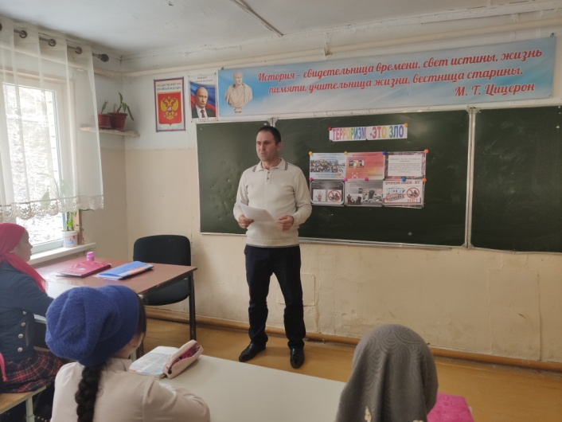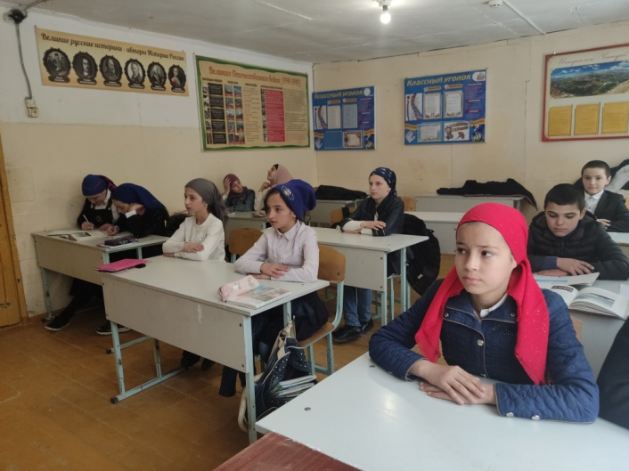
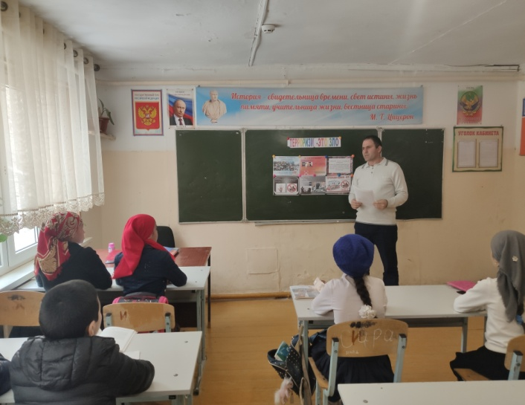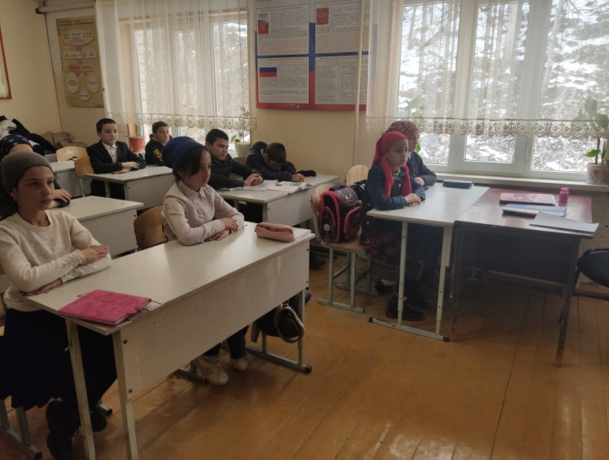
Провел руководитель по ОБ Насирханов З.М.

